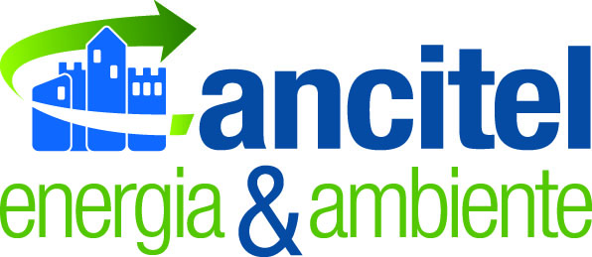 |  | 

WORKSHOP

le gare d’ambito per la concessione delle reti gas
il punto di vista dei comuni, le opinioni dei gestori,
il parere delle autorita’ sui contenuti dei bandi di gara

Roma, 11 Febbraio 2016, ore 10.00 – 13.00
Anci – Via dei Prefetti, 46 – 00186 Roma

SCHEDA DI PARTECIPAZIONE DA COMPILARE E INVIARE A:
segreteria@consorzioretigas.it

NOME ………………………………………………………………………………………………

COGNOME………………………………………………………………………………………..

ENTE…………………………………………………………………………………………..

INCARICO…………………………………………………………………………………………

TELEFONO…………………………………………………………………………………………

E-MAIL………………………………………………………………………………………………

www.consorzioretigas.it

